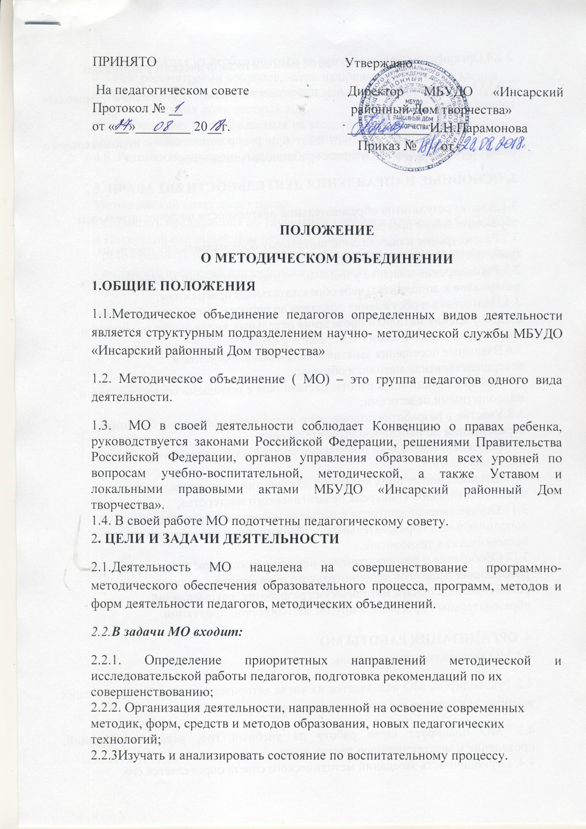

2.2.4.Организация консультативной помощи педагогическим работникам.
2.2.5.Оказание помощи в профессиональном становлении молодых специалистов;
2.2.6 Выявление, обобщение и распространение положительного педагогического опыта творчески работающих педагогов;
3. ОСНОВНЫЕ НАПРАВЛЕНИЯ ДЕЯТЕЛЬНОСТИ МО
3.1.Анализ результатов образовательной деятельности по дополнительным
образовательным программам;
3.2.Рассмотрение и оценка дополнительных образовательных программ
(рабочих программ педагогов);
3.3.Рассмотрение и оценка учебно-методических пособий и дидактических
материалов к дополнительным образовательным программам;
3.4.Подготовка и обсуждение докладов по вопросам методики обучения;
3.5.Обсуждение методики проведения отдельных видов учебных занятий и
содержания дидактических материалов к ним;
3.6.Взаимные посещения занятий с целью обмена опытом и
совершенствования методики обучения;
3.7.Выбор и организация работы наставников с молодыми специалистами и
малоопытными педагогами;
3.8.Участие в разработке положений о проведении конкурсов, олимпиад,
соревнований по направлениям деятельности.
3.9.Обсуждение методики проведения занятий в объединениях различной
направленности;
3.10.Выдвижение лучших педагогов для участия в муниципальных и
в республиканских конкурсах педагогического мастерства;
3.11.Осуществление контроля и оказание поддержки в апробации
дополнительных образовательных программ и реализации новых
педагогических технологий;
3.12.Обобщение и распространение педагогического опыта творчески
работающих педагогов дополнительного образования, анализ и
рекомендация к печати методических разработок, рекомендаций,
образовательных программ и другой методической продукции.

4. ОРГАНИЗАЦИЯ РАБОТЫ МО
4.1.МО возглавляет руководитель.
4.2 Руководитель МО назначается из числа авторитетных педагогов, имеющих высшую или первую квалификационную категорию.
4.3. МО планирует свою работу на учебный год, включая заседаний, проведение и межсекционную деятельность.
4.4. Периодичность заседаний методического совета определяется его
членами, исходя из необходимости не реже 3 раз в год.
4.5.При рассмотрении вопросов, затрагивающих другие направления
образовательной деятельности, на заседания необходимо приглашать
соответствующих должностных лиц.
4.6. По каждому из обсуждаемых на заседании вопросов принимаются
рекомендации, которые фиксируются в протоколах.
4.8. Рекомендации подписываются руководителем МО и секретарем.

5. ПРАВА МО
Методический совет имеет право:
- выдвигать предложения об улучшении учебного процесса в МБУДО
« Инсарский районный Дом творчества»
- рекомендовать педагогам различные формы повышения квалификации;
- выдвигать педагогов для участия в конкурсах профессионального
мастерства.

